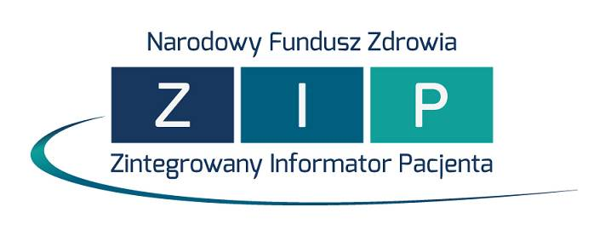

Co to jest ZIP
ZIP - Zintegrowany Informator Pacjenta, jest ogólnopolskim serwisem udostepniającym od 1 lipca 2013r. zarejestrowanym użytkownikom historyczne dane o ich leczeniu i finansowaniu świadczeń, gromadzonych od 2008 r. przez Narodowy Fundusz Zdrowia.

ZIP składa się z czterech głównych części - Serwisu informacyjnego Twój Portal, Informatora Gdzie się leczyć, Rejestru Usług Medycznych oraz zakładki Prawo do Świadczeń. We wszystkich zakładkach za wyjątkiem Twój Portal użytkownik znajdzie informacje na temat niezrozumiałych terminów. Informacja ta jest zamieszczona pod hasałem „pomoc i przewodnik”.


W części ogólnodostępnej znajdziesz ogólne informacje o systemie opieki zdrowotnej (Twój portal) oraz o miejscach udzielania świadczeń w ramach umów podpisanych z Narodowym Funduszem Zdrowia (Gdzie się leczyć?).

Strony Rejestru Usług Medycznych i informacje zawarte w zakładce Prawo do Świadczeń dostępne są jedynie dla zarejestrowanych i zalogowanych użytkowników.

ZIP będzie systematycznie rozbudowywany o nowe możliwości np. zakładanie konta dzieciom.
Jak uzyskać dostęp do ZIP
Rejestracja, jak i korzystanie z serwisu są bezpłatne! Wniosek rejestracyjny można wypełnić elektronicznie na stronie https://zip.nfz.gov.pl wybierając opcję Zarejestruj się
i wypełniając wniosek rejestracyjny lub może on zostać wygenerowany przez pracownika w Oddziale Narodowego Funduszu Zdrowia.
Login i hasło odbierzesz tylko osobiście w Oddziale Wojewódzkim Narodowego Funduszu Zdrowia wskazanym we wniosku, po okazaniu dowodu osobistego lub paszportu.
W pierwszym etapie działania systemu ZIP uprawnienia będą nadawane tylko osobom pełnoletnim.

Z poziomu portalu można dokonać zmian ustawień systemowych – prawy górny róg. 
- zgody (zgoda na przetwarzanie adresu e-mail, zgoda na awaryjną zmianę hasła
za pośrednictwem poczty elektronicznej,
- zmiany hasła,
- blokada konta (odblokowanie konta możliwe jest tylko w Oddziale NFZ),
- historia logowań.

Co zyskujesz rejestrując się w ZIP
- Szybki dostęp do informacji o Twoim prawie do świadczeń zdrowotnych (eWUŚ).
- Wiedzę o leczeniu i udzielonych świadczeniach oraz o przepisanych lekach.
- Informację o kwotach, które zostały przekazane na sfinansowanie Twojego leczenia.

Czy po rejestracji można od razu korzystać z ZIP
Po aktywowaniu konta Twoje dane pojawią się w serwisie w ciągu 24 godzin.

Co zrobić kiedy informacje w ZIP są nieprawidłowe
Jeżeli w systemie pojawią się informacje, co do których masz wątpliwości np. leki, których nie przyjmujesz, niezwłocznie skontaktuj się pisemnie z oddziałem wojewódzkim NFZ,
w którym odbierałeś uprawnienia wskazując swój nr ID (login). Adres: Opolski Oddział Wojewódzki Narodowego Funduszu Zdrowia, ul. Głogowska 37, 45-315 Opole

Ważne! Nigdy nie udostępniaj swoich danych służących do logowania w ZIP!

Numery kontaktowe dotyczące ZIP:
- Informacje dotyczące nadania uprawnień do systemu ZIP: 77 40 20 169, 176
- Informacje dotyczące problemów technicznych: 77 40 20 178
- Informacje dotyczące danych z Portalu Pacjenta w zakładce:
- Świadczenia Medyczne: 77 40 20 131
- Deklaracje POZ: 77 40 20 186
- Recepty Refundowane: 77 40 20 121
- Uzdrowiska: 77 40 20 139
- Kolejki Oczekujących: 77 40 20 182
- Zaopatrzenie Ortopedyczne: 77 40 20 155
- Prawo do Świadczeń: 77 40 20 161, 162, 163, 169, 176
- Infolinia:
- Telefony stacjonarne: 194 88, telefony komórkowe: 77 194 88
Opolski Oddział Wojewódzki Narodowego Funduszu Zdrowia
ul. Głogowska 37, 45-315 Opole
www.nfz-opole.pl


